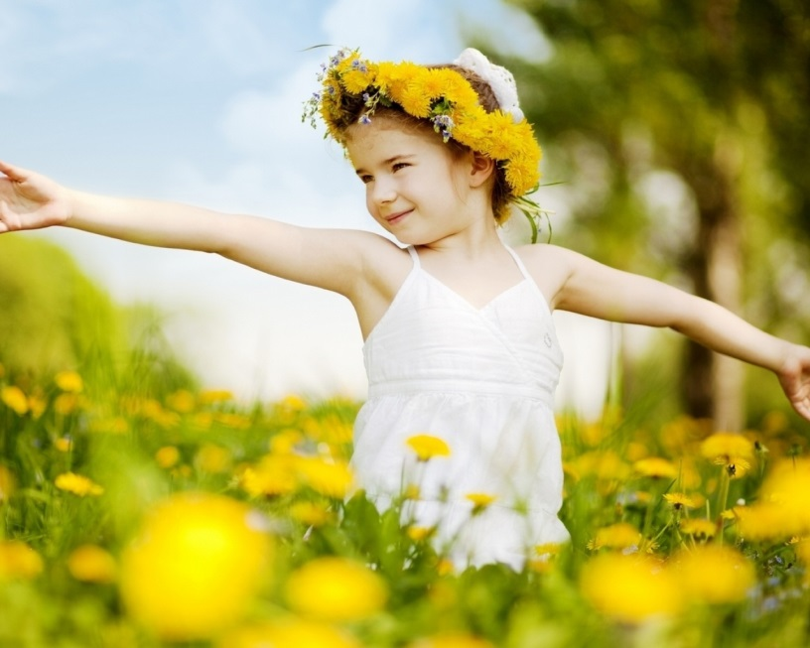
«Безопасное лето»

Лето — самое долгожданное время года для детей и взрослых.
Пока есть возможность, хочется успеть всё: вволю погулять, искупаться, покататься на велосипеде, и заняться другими увлекательными делами, на которые зимой никогда не хватает времени.
А чтобы долгие летние каникулы не омрачились травмами и болезнями — достаточно соблюдать правила безопасности взрослым, и, конечно, самим детям.
Даже если ребёнок — эталон ответственности и осторожности, всё равно надо почаще напоминать ему об основах безопасного поведения.
Предупреждение детского травматизма – одна из самых актуальных проблем нашего времени. За жизнь и здоровье детей отвечают взрослые, и в первую очередь именно родители должны создать безопасные условия жизнедеятельности детей в летний период, сформировать у них навыки безопасного поведения и умения предвидеть последствия опасных ситуаций.
Главное, что должны помнить родители – ни при каких обстоятельствах не оставлять ребенка без присмотра. Защитить себя и своих детей от многих проблем, которыми может столкнуться семья, можно при условии постоянной заботы о безопасности.
Многие меры по обеспечению безопасности детей, могут показаться элементарными, однако с ребенком дошкольного возраста необходимо разбирать и обсуждать на первый взгляд кажущиеся очень простыми правила поведения.
Безопасность поведения на воде
Главное условие безопасности – купаться в сопровождении кого-то из взрослых. Необходимо объяснить ребенку, почему не следует купаться в незнакомом месте, особенно там, где нет других отдыхающих. Дно водоема может таить немало опасностей: затопленная коряга, острые осколки, холодные ключи и глубокие ямы.
Чтобы поход на водоем не превратился в большую проблему необходимо запомнить следующие правила:
- Нельзя купаться сразу после еды, должно пройти не менее 1, 5 часа от приема пищи.
- Если температура воды до +19 градусов, то находится ребенку в воде можно не более 15 минут
- Если ребенок долго был на солнце, перед купанием ему необходимо побыть в тени, чтобы остыть и входить в воду медленно.
- Смотрите внимательно на пляже за своими детьми, находитесь неподалеку от них. Помните, что помочь Вашим детям на воде сможете только Вы сами.
- Купаться ребенок должен под присмотром взрослого, умеющего плавать. Наблюдайте внимательно за играми детей даже на мелководье.
- Купаться необходимо только в специально оборудованных местах, где есть спасатели и медицинский работник, которые могут оказать помощь.
Безопасное поведение в лесу
Прогулка в лес – это очень хороший отдых, который укрепляет здоровье, знакомит ребенка с родной природой. Но есть некоторые правила, с которыми взрослые должны обязательно ознакомить ребенка, так как лес может таить в себе опасность.
Расскажите ребенку о ядовитых грибах и растениях, которые растут в лесу, на полях и лугах. Объясните, что надо быть осторожными и отучиться от вредной привычки пробовать все подряд (ягоды травинки). Для закрепления знаний полезно в летний сезон во время прогулки в лес показать ядовитые растения и грибы «в живую».
Необходимо развивать у детей потребность в общении с родителями, умение побороть застенчивость во время обращения к взрослым при появлении симптомов отравления.
Напоминайте ребенку, что ему ни в коем случае нельзя ходить по лесу одному, нужно держаться всегда рядом с родителями. Но что делать, если он чем-то увлекся и не заметил, как заблудился? Объясните ребенку, что не нужно поддаваться панике и бежать, куда глаза глядят. Как только потерял родителей, следует кричать громче, чтобы можно было найти друг друга по голосу, и оставаться на месте. Малыш должен твердо знать, что его обязательно будут искать.
Опасная высота
Следует помнить, что именно на взрослых природой возложена миссия защиты своего ребенка. Нужно прививать детям навыки поведения в ситуациях, чреватых получением травм. Особую опасность представляют открытые окна и балконы. Малыши не должны оставаться одни в комнате с открытым окном, балконом, выходить без взрослого на балкон, играть там в подвижные игры, прыгать.
Есть определенная категория детей, которые боятся высоты, но есть дети, у которых инстинкт самосохранения как бы притуплен, и они способны на некоторые необдуманные поступки. Для ребенка постарше должно быть абсолютным законом, что выглядывая в окно или с балкона. Нельзя подставлять под ноги стул или иное приспособление.
Очень важно, чтобы ребенок осознавал возможные последствия своего поведения и в этом ему можете помочь вы, родители.
Безопасность при общении с животными
Детям нужно прививать не только любовь к животным, но и уважение к их способу жизни.
Необходимо объяснить детям, что можно делать и чего нельзя допускать при контактах с животными. Например, можно кормить бездомных собак и кошек, но нельзя их трогать и брать на руки. Нельзя подходить к незнакомым собакам, беспокоить их во время сна, еды.
Напоминайте детям, что и от кошек, и от собак передаются людям болезни – лишаи, чесотка, бешенство.
После того, как погладил животное, обязательно нужно вымыть руки с мылом.
Если укусила собака или кошка, сразу же нужно сказать об этом родителям, чтобы они немедленно отвели к врачу.
Также, детям необходимо дать знания о насекомых, и напоминать им о том, что даже полезные насекомые (пчелы, муравьи) могут причинить вред.
Безопасность на дороге
Летом мы часто отправляемся в поездки вместе с детьми на отдых. Уважаемые взрослые помните, что для маленьких пассажиров основным и самым эффективным средством защиты является детское удерживающее устройство - так называемое автокресло, сконструированное с учетом всех особенностей детского организма, индивидуально подобранное к росту и весу ребенка и, наконец, правильно установленное в машине.
Нельзя пристегиваться одним ремнем с ребенком - при столкновении вы просто раздавите его своим весом.
Сажайте детей на самые безопасные места (середину или правую часть заднего сиденья). Пристегивайте ребенка ремнями безопасности. Не разрешайте ребенку стоять между сиденьями, высовываться из окна, выставлять руки, снимать блок с двери, трогать ручки во время движения. Выходить из машины ребенку можно только после взрослого.
Ежедневно напоминайте своему ребёнку о правилах дорожного движения. Используйте для этого соответствующие ситуации на улице во дворе, по дороге в детский сад. Находясь с малышом на улице полезно объяснять ему все, что происходит на дороге с транспортом, пешеходами. Например, почему в данный момент нельзя перейти проезжую часть, какие на этот случай существуют правила для пешеходов и автомобилей, укажите на нарушителей, отметив, что они нарушают правила, рискуя попасть под движущиеся транспортные средства.
Помните!
Ребенок берёт пример с вас – родителей!
Пусть ваш пример учит дисциплинированному поведению ребёнка на улице и дома.

